এডমিন প্যানেল এর মেনু পরিচিতি

ADMIN PANEL এ Login করার পর মনিটরে বিদ্যালয়ের Admin Panel টি দেখা যাবে।
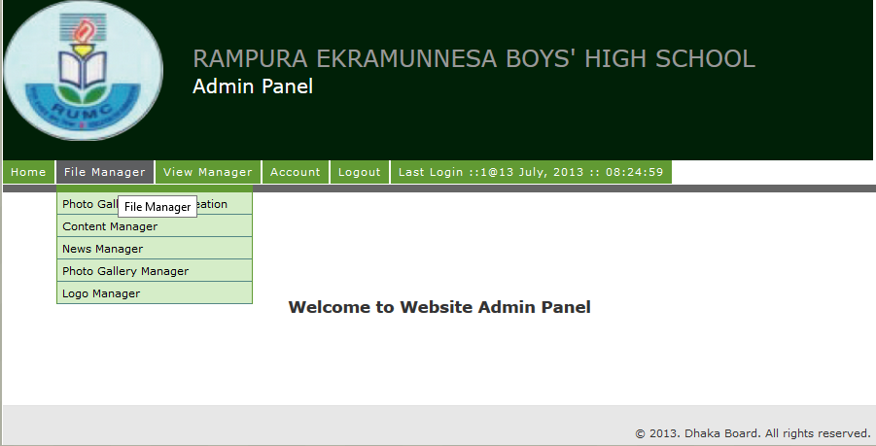

Content Manager

Main Menu হতে File Manager এ Mouse Pointer নিলে ৫ টি Sub Main Menu আসবে। তার ভেতর থেকে Content Manager এ ক্লিক করতে হবে।
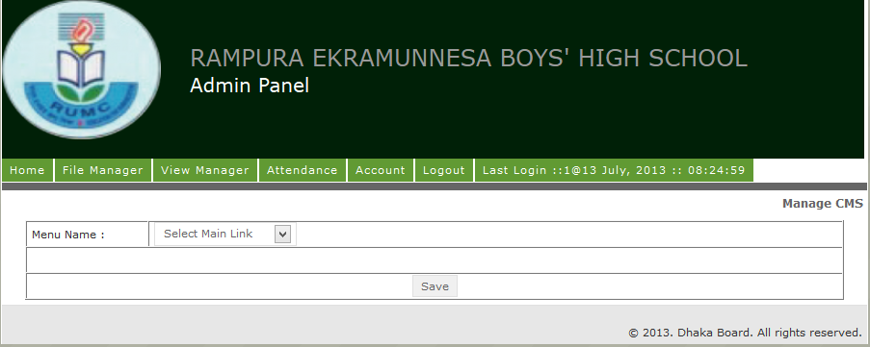

Select Main link

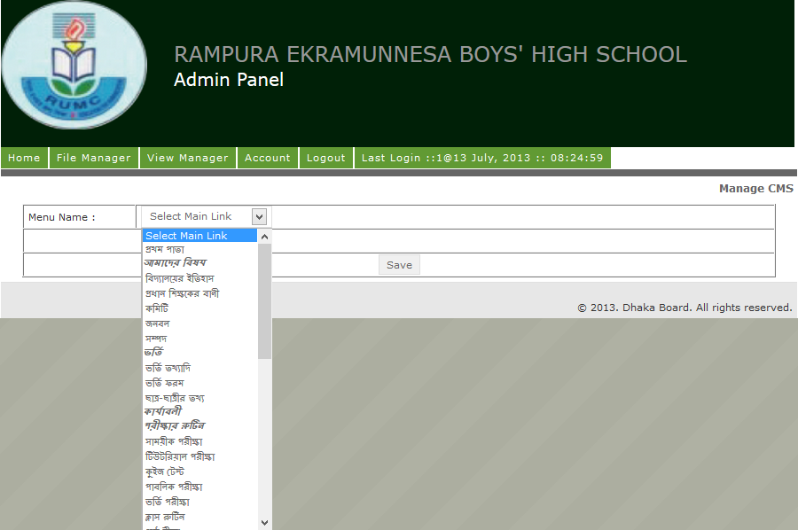
Content Manager এ ক্লিক করার পর মনিটরে উপরোক্ত বক্সটি দেখা যাবে। অতঃপর Select Main link এ ক্লিক করতে হবে।

বিদ্যালয়ের ইতিহাস

Select Main link এ ক্লিক করার পর উপরোক্ত ডায়ালগ বক্সটি মনিটরে দেখা যাবে। Web Site এর Main Menu এর যে অংশ (ধরি ইতিহাস) পরিবর্তন,সংযোজন বা বিয়োজন করতে হবে তার উপর Mouse Pointer নিয়ে ক্লিক করতে হবে।
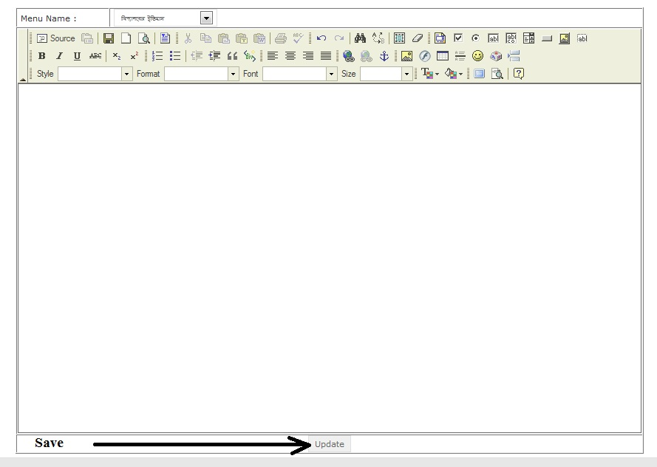

যে Page টি Open হবে সেই Page ই লিখা যাবে অথবা অন্য কোথাও হতে Copy করে এনে ঐ পাতায় Paste করতে হবে। লিখা বা Paste করার পর ঐ Page এর সর্ব নীচে প্রথমবার Save লিখা থাকবে। Save এ ক্লিক করলেই মূল Web Site এর নিদির্ষ্ট Folder এ Show করবে ।

LogOut

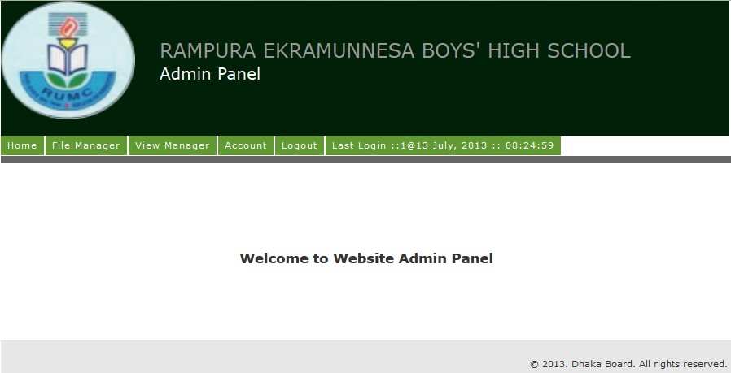

Log Out

KvR †k‡l Aek¨B jM AvDU Ki‡Z n‡e

Logo এর পরিবর্তন

File Manager এ Mouse Pointer রেখে Logo Manager এ ক্লিক করতে হবে।

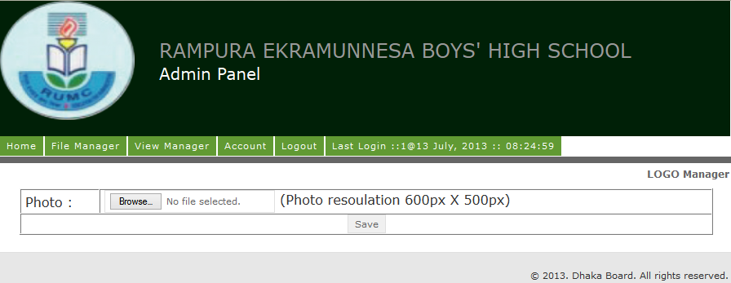

ডায়ালগ বক্সটি আসবে। এখানে Choose এ ক্লিক করে Logo টি যে Folder এ আছে সেটি Open করে ডাবল ক্লিক করতে হবে। অতঃপর Save এ ক্লিক করতে হবে। অতঃপর মূল Website টি Refresh করতে হবে।

Photo Album
Main Menu এর ফটো Folder এ Sub Menu তৈরী করার নিয়মঃ

File Manager এ Mouse Pointer রেখে Photo Gallaery Manager এ ক্লিক করলে যে বক্স আসবে সেখান হতে Add new photo album এ ক্লিক করতে হবে্ অতঃপর নতুন বক্স এ Album Name এ যে Album তৈরী করতে হবে তার নাম লিখতে হবে। Position এ 0,1,2,3,4,...... লিখলে সেই ক্রম অনুসারে Album তৈরী হবে। অবশেষে Save এ ক্লিক করতে হবে। যদি Main Menu এর ফটো এর কোন Sub Menu পরিবর্তন করতে হয় তবে View Manager এ Photo Gallaery Manager রেখে List of photo Gallaey ক্লিক করতে হবে এবং যে Box আসবে সেখান হতে Edit অথবা Delete করতে হবে।

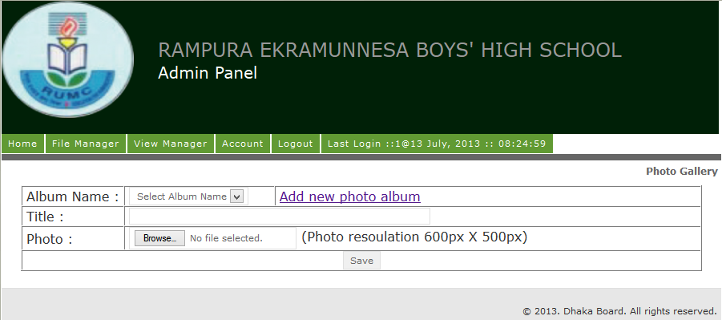

Add new photo album

Album এ ছবি সংযোজনঃ

File Manager এ Mouse Pointer রেখে Photo Gallery manager এ ক্লিক করে Select Album Name যেয়ে Title এ ছবির নাম লিখতে হবে। Choose এ ক্লিক করে যে ছবিটি Album এ রাখতে হবে সেটি Open করতে হবে। অতঃপর Save Button ক্লিক করতে হবে।

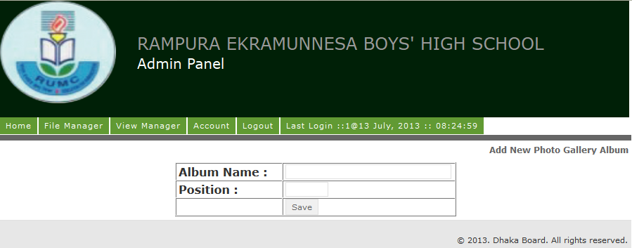
Album Name Position Save

কোন লিখার মধ্যে ছবি সংযোজন করার নিয়মঃ

File Manager এ Mouse Pointer রেখে Content Manager এ ক্লিক করে Select Main linkহতে যে Sub Menu তে ছবি সংযোজন করতে হবে সেটি Open করে নিদির্ষ্ট স্থানে Pointer নিদির্ষ্ট রেখে Main Menu এর দ্বিতীয়সারির প্রথম হতে ২০ নং চি‎‎হ্নটিতে ক্লিক করতে হবে। চি‎ত্রটি দেখতে চৌকোনা মাঝে দুটি পাহাড় ও পাহাড়ের উপর একটি গোল বল আছে। অতঃপর যে বক্সটি আসবে তার Main Menu হতে Up Load ক্লিক করতে হবে। Up Load ক্লিক করার পর Choose এ ক্লিক করলে যে ছবিটি বসাতে আগ্রহী সেই ছবিটিকে Open করতে হবে। তারপর Send এ ক্লিক করার কিছু সময়ের মধ্যে Picture Properties এর View দেখা যাবে। এখানে ছবিতে বর্ডার, মাপ, ছবির কোন অংশ হতে লিখা আরম্ভ হবে তা নির্ধারন করা যায়।এখন Ok করলেই ছবিটি Paste হয়ে যাবে। সর্বশেষে Up Grade এ ক্লিক করলেই মূল Web Site দেখা যাবে। তবে দেখার পূর্বে পুনরায় Web site Refresh করতে হবে।

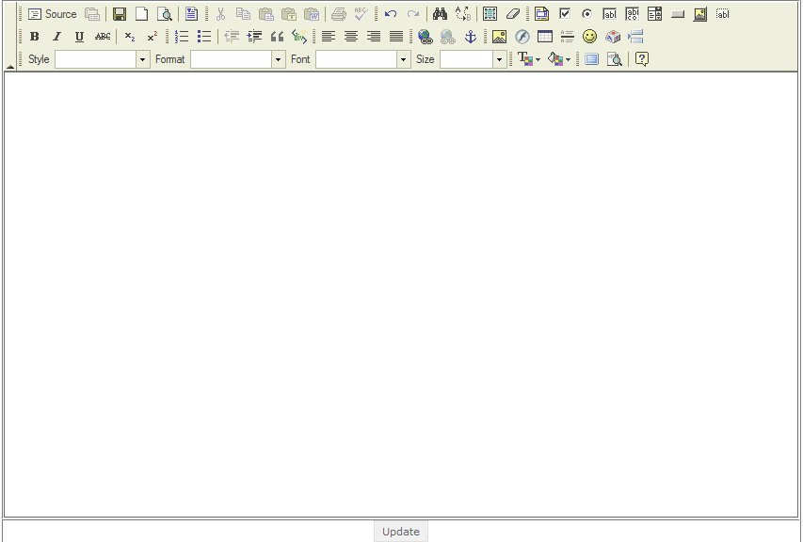

পিকচার আপলোড করতে এই আইকনে ক্লিক করুন

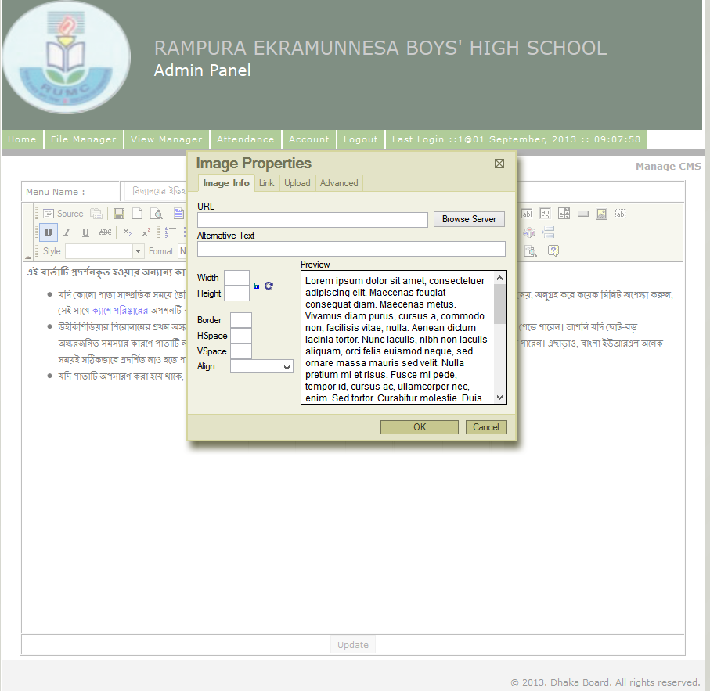

Up Load
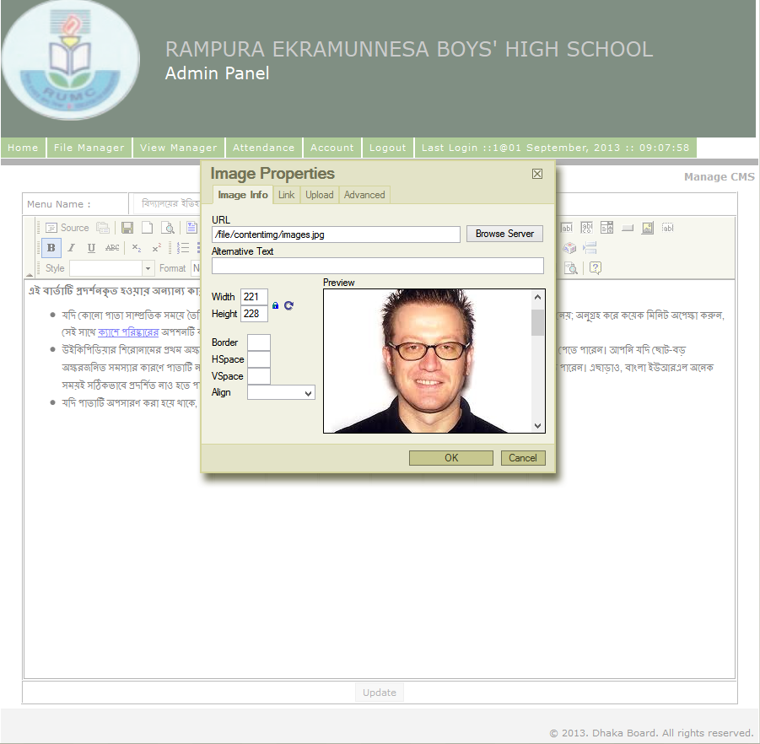

পিকচার Upload হবার পরে এইখানে প্রদর্শিত হবে।

